LICEUL TEORETIC “ALEXEI MATEEVICI”

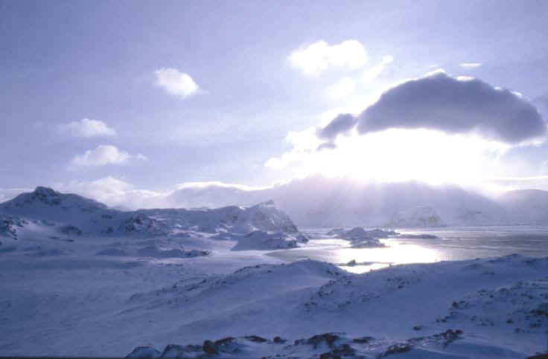

Elevei clasei a V “A”
MIHAI ALEXANDRA

Donduşeni, 2007

Gheţarii se deplasează încet de-a lungul văilor montane, ca nişte benzi transportoare imense încărcate cu roci sfărâmate. Se aseamănă şi cu nişte corpuri abrazive gigante, flexibile, modelând peisaje spectaculoase.

GHEŢARII – torentele de ghiaţă – sunt caracteristici minţilor înalţi şi ţinuturilor polare acoperite de ghiaţă. Oamenii de ştiinţă clasifică gheţarii în două mari grupe: gheţarii continentali („de calotă”) şi gheţarii de munte ( sau „de vale”).

GHEŢARII CONTINENTALI, se formează acolo unde linia zăpezilor este situată la o altitudine foarte mică.
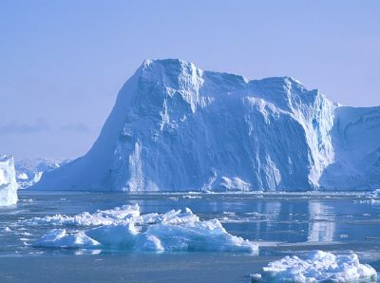
Cei mai mari doi gheţari continentali, unul care acoperă cea mai mare parte a Antarcticii şi celălalt aproape întreaga Groenlandă, sunt numite platouri glaciare sau banchize.
Groenlanda

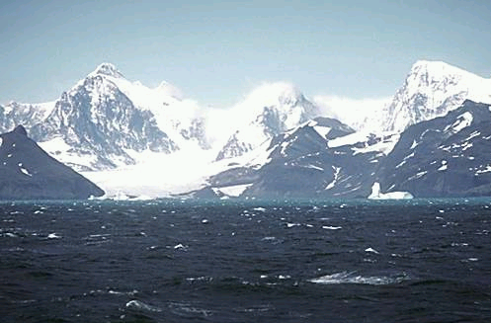
Platoul glaciar al Antarcticii acoperă peste 13 milioane km² şi are grosimea maximă de 4,87 km. Suprafeţele mai mici, ca cele din Islanda sau Norvegia, sunt numite calote glaciare. Cea mai mare calotă glaciară din Europa este în Islanda şi acoperă aproximativ 19500 km².
Antarctica
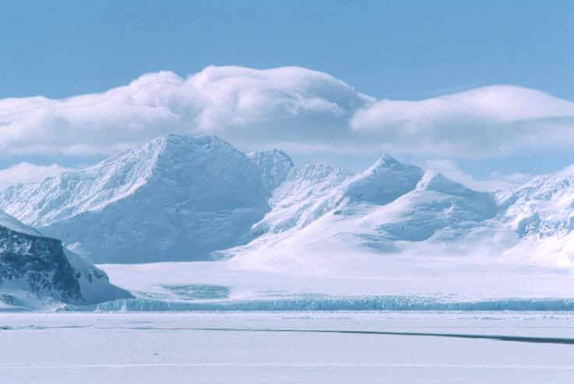
Antarctida reprezina singurul contintent acoperit aproape în întregime de gheaţă, cu excepţia unei suprafeţe de uscat foarte reduse (2500 km²) care reprezintă numai 0,02% din întinderea lui totală. Continentul nu are graniţe precise şi bine stabilite, unii cercetatori socotesc drept graniţa limită zonei de gheţuri plutitoare. În jurul Antarctidei, gheaţa de pe continent se prelungeşte mult în apele Oceanului Planetar, formînd o platoşă relativ unitară, înaltă pînă la 90 m, numită banchiză, de la care se rup mari blocuri de gheaţă numite aisberguri, care, datorită curenţilor de apă oceanici, plutesc în largurile oceanului.
Antarctida
Gheţarii din Groenlanda, Antarctica şi Antarctida transportă anual cantităţi imense de gheaţă în mări.

GHEŢARII MONTANI, se formează la altitudini mari, unde temperatura în cursul anului este sub 0 grade C.
Gheţarii de vale sunt forme de relief mai mici. Ei sunt mase de gheaţă care se deplasează încet în josul văilor montane. La capul multor gheţari montani este un bazin, numit zonă de acumulare, unde zăpada se comprimă şi se transformă în gheaţă. Când bazinul se umple, gheaţa se revarsă peste marginea bazinului şi începe să curgă. În timpul mişcării suprafaţa gheţarului crapă şi formează crăpături numite crevase. Unele crevase apar pe părţile laterale ale gheţarilor deoarece gheaţa din centru se deplasează mai repede decât la margini. Când un strat de roci mai dure, rezistente scimbă unghiul de înclinare al pantei, gheţarul se sfarmă, creând o masă de crevase care se intersectează, creste şi culmi de gheaţă. Aceste zone se numesc cascade de gheaţă.

Cei mai mari gheţari montani se găsesc în peninsula Alaska (din America de Nord), în munţii Himalaya, Hindukuş (din Asia), Pamir, Alpi, Caucaz, Karakorum, Anzi, Cordilieri s.a.

Gheţarii montani sunt de mai multa tipuri, în funcţie de gradul lor de dezvoltare.
Cei mai mici sunt gheţarii de circ (sau pirineeni); ei nu au limbă, deoarece zăpada căzută, pe de o parte, şi gheaţa topită, pe de altă parte, sunt aproximativ egale cantitativ; se găsesc situaţi în apropierea limitei zăpezilor persistente, ca de exemplu cei din Pirinei.
Gheţarii alpini - au o limită glaciară bine dezvoltată, ce coboară mult sub linia zăpezilor (gheţarii din munţii Alpi, Atlas);
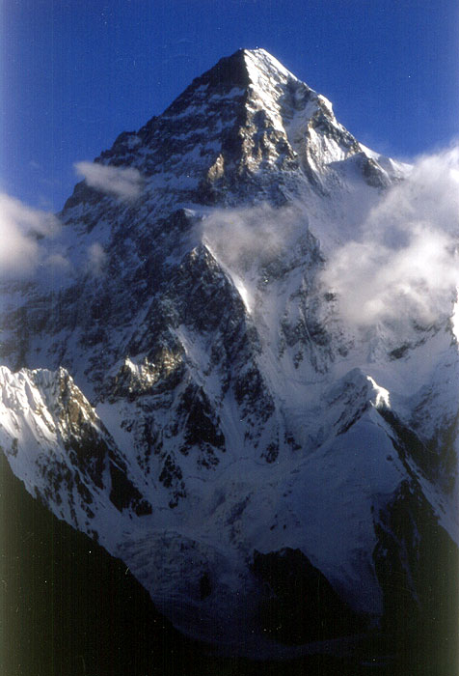
Gheţarii himalayeni - sau gheţarii compuşi se formează prin confluenţa mai multor limbi glaciare foarte alungite, atingînd uneori 50 km, neavînd un circ propriu-zis (gheţarii din ţările muntoase Himalaya, Pamir, Karakorum, Han-Tengri, Hindukush ş.a.);
Hindukush

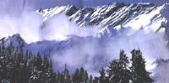
Himalaya

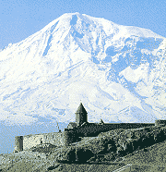
Gheţari-“căciulă” – mai des se formează pe vîrfurile munţilor de origine vulcanică (gheţarii de pe munţii Ararat, Kilimanjaro ş.a.).
Ararat
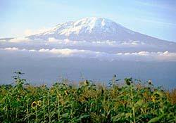
Kilimanjaro

Cel mai mare gheţar alpin se socoate gheţarul Fedcenko din Ţara muntoasă Pamir cu lungimea de 77 km, grosimea 700-1000 m, iar cei mai lungi este gheţarul Habarrd de pe munţii Alaska – 145 km.
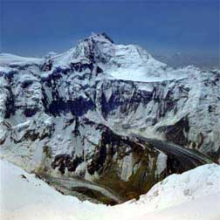
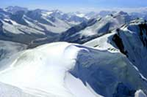
Gheţarul Fedcenko

Învelişul de gheaţă are o mare însemnătate pentru învelişul geografic şi existenţa vieţii pe planetă. El participă la reglarea condiţiilor climatice, asigură circulaţia atmosferei, influenţează asupra regimului termic şi hidric, participă la regionarea lumii organice. Gheţarii sunt o sursă principală de apă potabilă, iar cei alpini servesc drept izvoare de apă pentru multe fluvii şi rîuri (Galben, Albastru, Amudaria…).
Cu toate acestea, sfera glaciară a Terrei se află într-o stare ecologică destul de dificilă. În ultimii ani ea tot mai mult îşi micşorează aria prin desprinderea blocurilor mari de gheaţă (aisberguri), cauza fiind creşterea temperaturii medii anuale a aerului pe planetă. Concluziile cercetătorilor în domeniu sunt că dispariţia gheţarilor poate duce la mari schimbări neprevăzute în ce priveşte limitele învelişului geografic, existenţa vieţii pe Terra.

